武汉大学计算机学院
本科生课后作业

商务智能-课后作业1

专 业 名 称 ：软件工程
课 程 名 称 ：商务智能
指 导 教 师 ：朱卫平
学 生 学 号 ：2018302091011
学 生 姓 名 ：陈永灿

二○二○年十月

1.请给出商务智能定义，并请思考商务智能可能会遇到哪些法律问题，请举出具体例子并讨论
答:
商务智能定义:
商务智能是融合了先进信息技术与创新管理理念的结合体，集成了企业内外的数据，进行加工并从中提取能够创造商业价值的信息，面向企业战略并服务于管理层，业务层，指导企业经营决策，提升企业竞争力，涉及企业战略、管理思想、业务整合和技术体系等层面，促进信息到知识再到利润的转变，从而实现更好的绩效。事实上，商务智能应用的核心不在其功能，而在于对业务的优化，IBM公司更强调数据集成和数据分析基础上的业务分析和优化。
可能遇到的法律问题:
- 隐私问题
在使用爬虫获取数据时可能会侵犯到他人的隐私。例如，如果爬虫程序采集到公民的姓名、身份证件号码、通信通讯联系方式、住址、账号密码、财产状况、行踪轨迹等个人信息，并将之用于非法途径的，则肯定构成非法获取公民个人信息的违法行为。现实中也不乏因为窃取个人隐私而受处罚的公司，根据相关报道，魔蝎科技CEO周江翔、新颜科技CEO黄向前以及公信宝项目方，先后被警方带走调查。其中，魔蝎科技被传因涉嫌侵犯公民个人信息”，而公信宝被查也被相关人士分析为大概率是因为“数据”的事情。
- 网站问题
在使用爬虫获取数据时可能会导致网站瘫痪。例如，最近有站长在网上发文吐槽表示，字节跳动为了快速发展搜索业务派出爬虫四处暴力抓取网站内容，部分配置较低的网站已经直接瘫痪，给中小网站主们造成了很大的损失和困扰，严重影响了网站正常的用户访问。
- 欺骗问题
网站上很多的数据都是人为刷出来的，无法体现真实的情况，误导消费者，触犯消费者协议保护法。在大众点评上找到的馆子，可能不是真的几百个人给了好评，然后才出现在你的推荐里的吗？在百度上搜索到的信息，可能都是百度想让你看到的，在微博上看到的热搜话题大V互动，可能不是真实发生。
- 数据泄露
当某些银行利用用户信息进行分析后，这些数据泄露，导致公民数据泄露。美国波耐蒙研究所最新提供的一份网络犯罪研究报告显示：数据泄漏使美国塔吉特公司、日本索尼公司等全球知名企业普遍遭遇损失。令人更加沮丧的是，有越来越多全球性企业被迫加入了数据泄漏行列。报告数据显示，美国企业仅2013年一年，就为网络犯罪给其造成的数据泄漏付出了总额高达1156万美元的“学费”。除数据泄漏外，全球各大企业为保障数据安全所做的“无用功”也给其平添了不小的财务负担。而公司数据一旦泄漏，企业还要被迫为其后产生的法务开销、合规罚款与司法调查费用埋单。
据不完全统计显示，2012年国内有50余个网站用户信息数据库在互联网上公开流传或通过地下黑色产业链进行售卖，其中已被证实确为真实信息的数据近5000万条，其中移动互联网成为网络安全事件多发领域。CNCERT监测和网络安全企业通报的移动互联网恶意程序样本同比增长25倍。
2. Skewness是什么，请计算对称正态分布，正偏移和负偏移时候的Skewness的数值（请自行拟定数据分布具体数值）
答:
Skewness定义:
Skewness是偏度也称为偏态、偏态系数，是统计数据分布偏斜方向和程度的度量，是统计数据分布非对称程度的数字特征。偏度有正负之分，正偏又称右偏，此时位于均值左边的数据多于右边的，即长尾巴拖在右边，负偏则与之相反。正偏时一般算术平均数>中位数>众数，负偏时相反，即众数>中位数>平均数。正态分布三者相等。
计算公式如下：
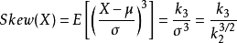
具体代码已在附件中列出，代码语言为python。

正态分布：由于正态分布呈对称性，因此根据定义，Skewness等于0。但实际过程中，数据无法呈现绝对的正态分布，计算结果会有一定误差。
拟定数据：本次采用随机数生成器，生成100000条符合正态分布的数据，其Skewness值会接近于0，而不等于0，因为它不是完美的正态分布。
计算结果(附正态分布图像):
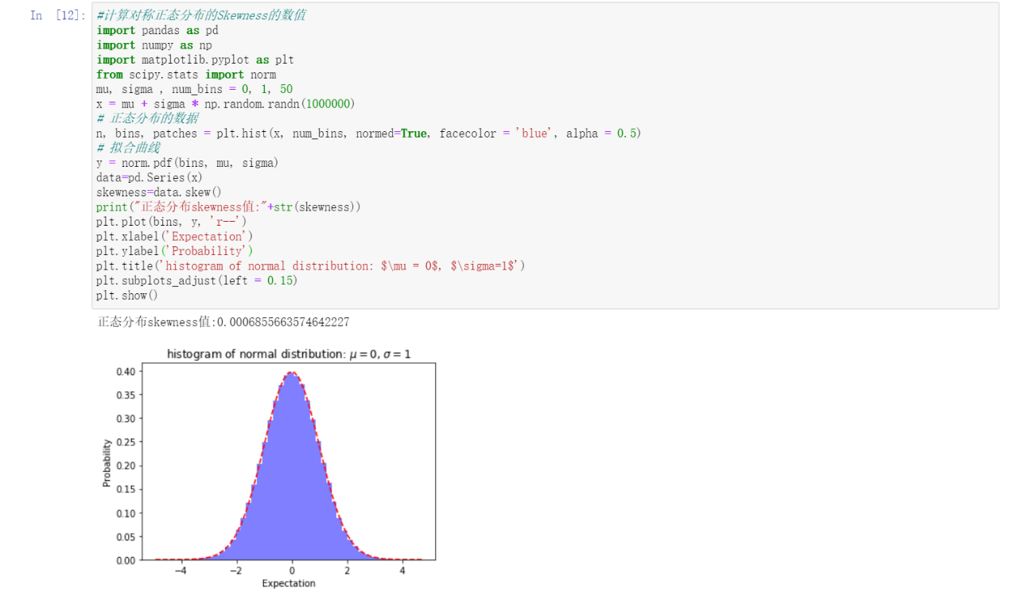
正态分布偏度: 0.0006855663574642227

正偏移
拟定数据：手动拟定10条数据，如下图
1 | 2 | 3 | 4 | 5 | 6 | 7 | 8 | 9 | 10
-2.4 | -2.2 | -2.2 | -2.1 | -2 | -1 | 0.2 | 0.3 | 1 | 2
计算结果:
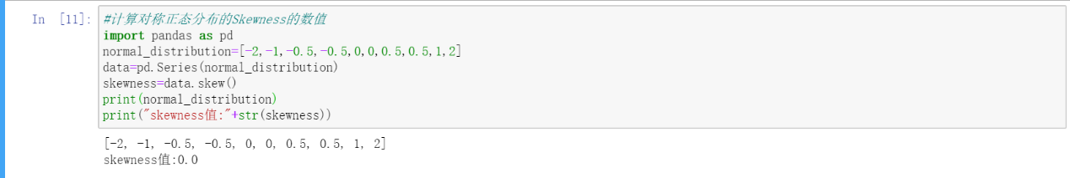
正偏移偏度：0.6610980316155277

负偏移
拟定数据：手动拟定10条数据，如下图
1 | 2 | 3 | 4 | 5 | 6 | 7 | 8 | 9 | 10
-2 | -1 | 0 | 1.2 | 3.5 | 4 | 4 | 4.2 | 5 | 5.2
计算结果:
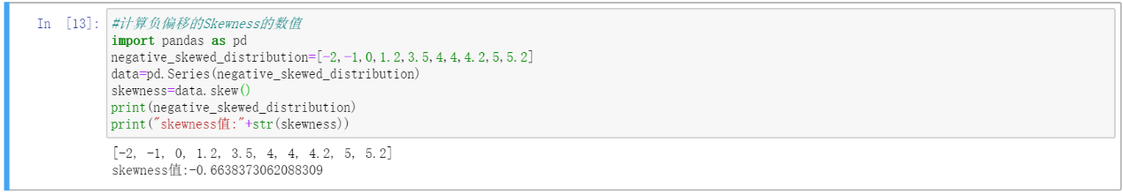
负偏移偏度：-0.6638373062088309

3. 练习使用EXCEL画出相应的箱型图（自拟数据）
拟定数据:手动拟定10条数据
数据集1:
1 | 2 | 3 | 4 | 5 | 6 | 7 | 8 | 9
11 | 6 | 23 | 5 | 16 | 33 | 50 | 41 | 28
箱型图:
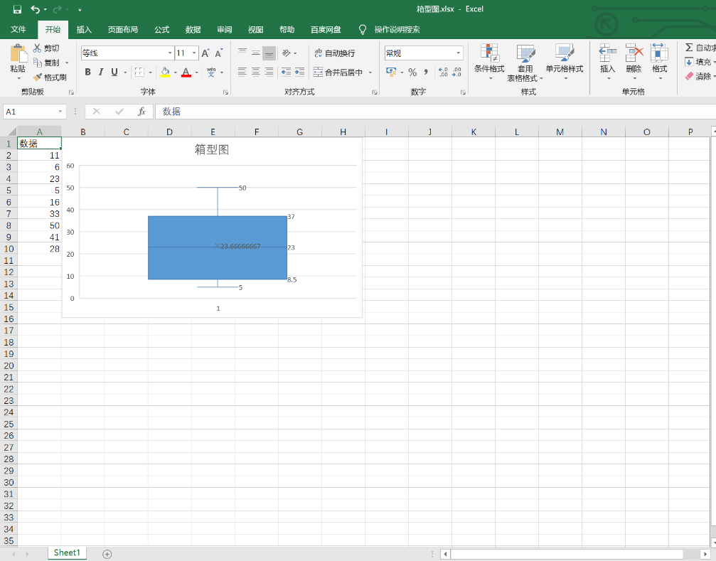
数据集2:
1 | 2 | 3 | 4 | 5 | 6 | 7 | 8 | 9 | 10
1200 | 1300 | 1400 | 1500 | 1600 | 1700 | 1800 | 1900 | 2000 | 2100
箱型图:
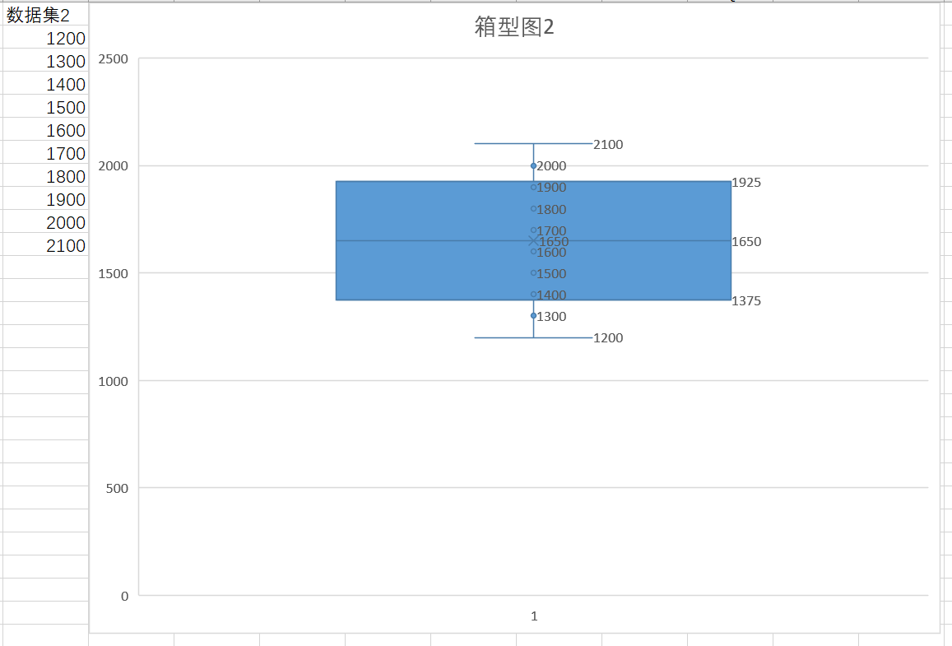
4. 请自拟数据集计算混合类型相似度矩阵，数据应包括所有不同的类型，且属性总数目不低于6个
第一步：自拟数据集(见附件房地产(原).xlsx)
此数据集是从某房地产中介网上下载，由于数据量巨大，所以仅保留了25条数据，以便实验的进行，每条数据共设置了9种属性，其中标称属性3种（包含二元属性），序数属性1种，数值属性5种。为了更好地体现混合类型相似度矩阵的计算过程，删掉了部分数据以达到不对称的效果。
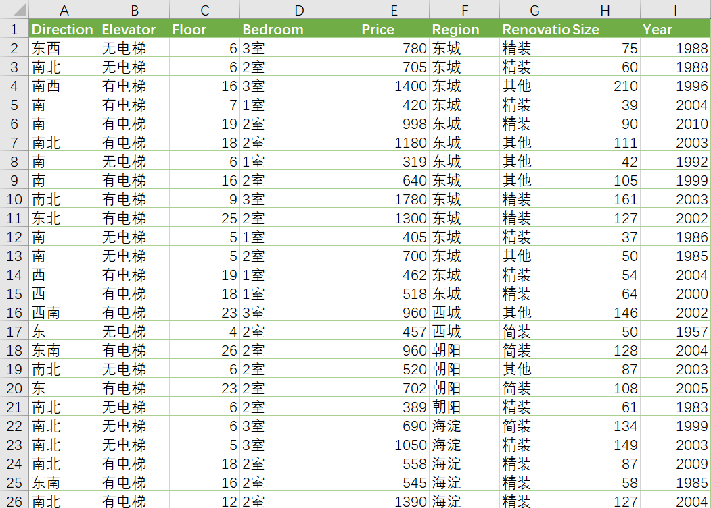

第二步：数据预处理
分类：根据各个属性的类型进行分类
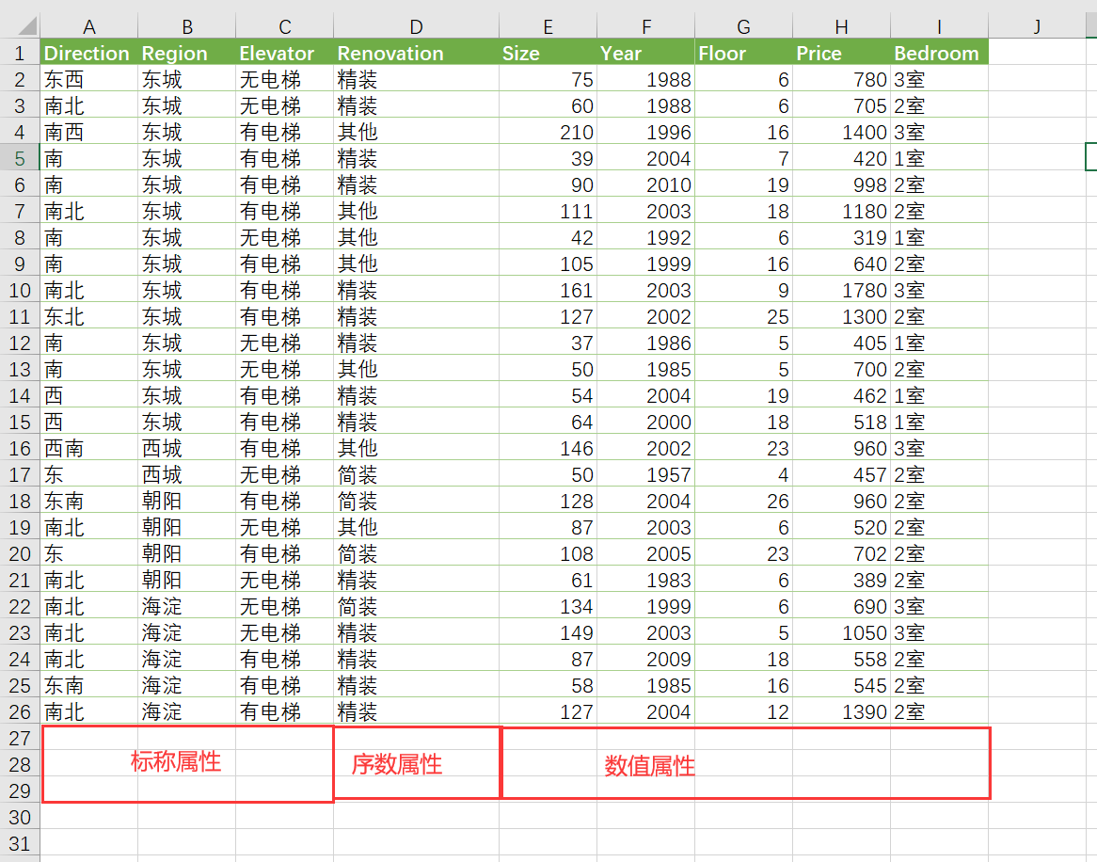
处理：二元属性改为0和1，序数属性根据状态数映射到[0,1]区间：
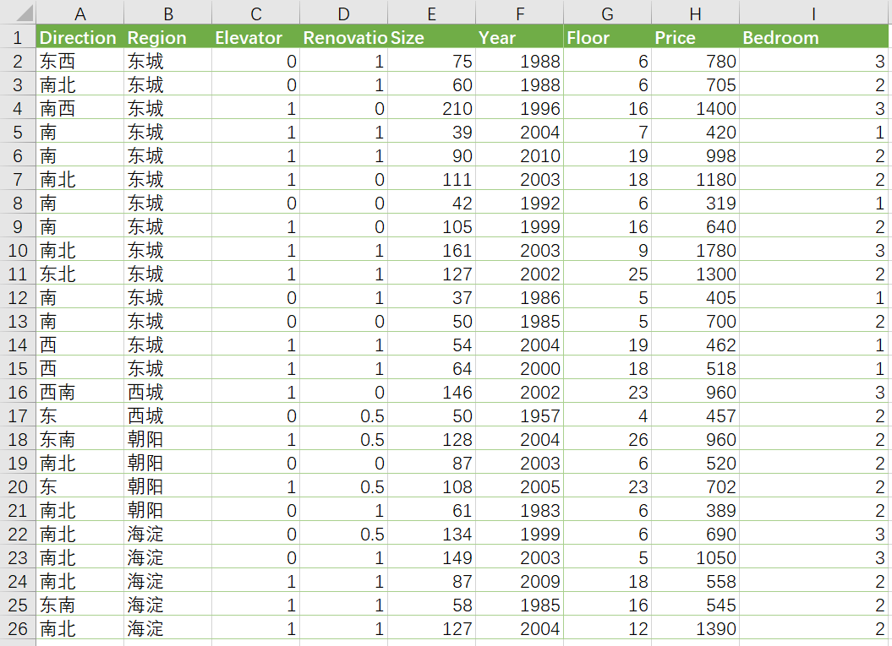
第三步：计算
由于数据量计算较为繁琐，我选择采用编写程序的方式进行计算。计算原理是首先计算相异度矩阵，再根据相似度与相异度和为1，将相异度矩阵转换成相似度矩阵。计算相异度矩阵时首先分别计算各类型属性的相异度矩阵，再计算整体相异度矩阵。
此程序采用欧式距离作为数值和序数属性的相异性衡量标准，重点需要注意将相异度矩阵的各个值映射到[0,1]区间。
具体代码已在附件中列出，代码语言为python。
代码运行结果:
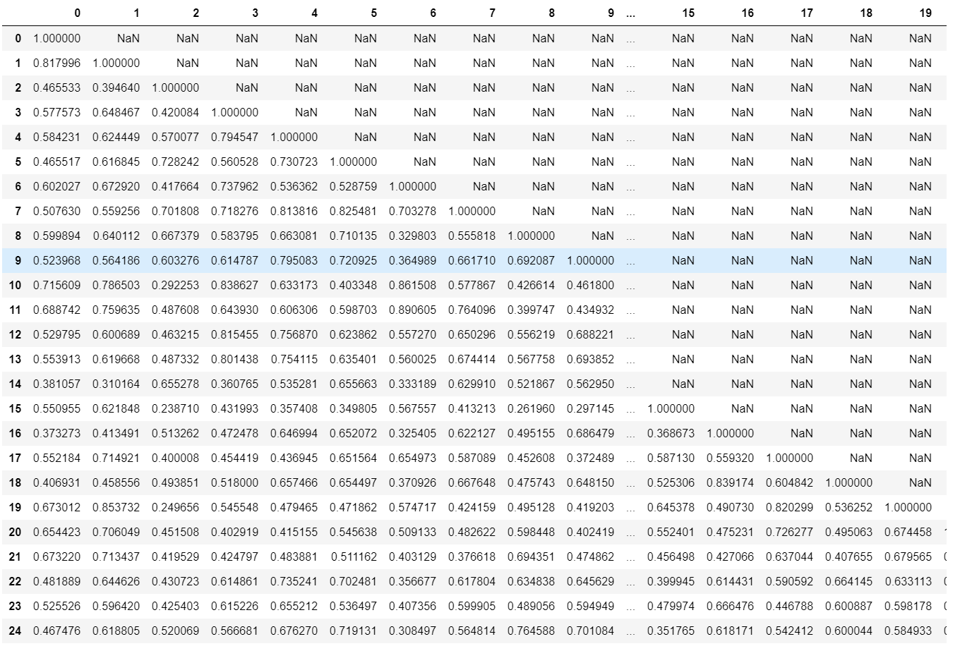

5. 请编写程序实现Apriori算法，算法可以根据给定的支持度和置信度获取所有的频繁项集和关联规则。请自拟数据集进行测试
第一步：自拟数据集(见附件data.txt)
此次数据集为github上下载，总共包含约7500条数据，可以用来测试我的Apriori算法
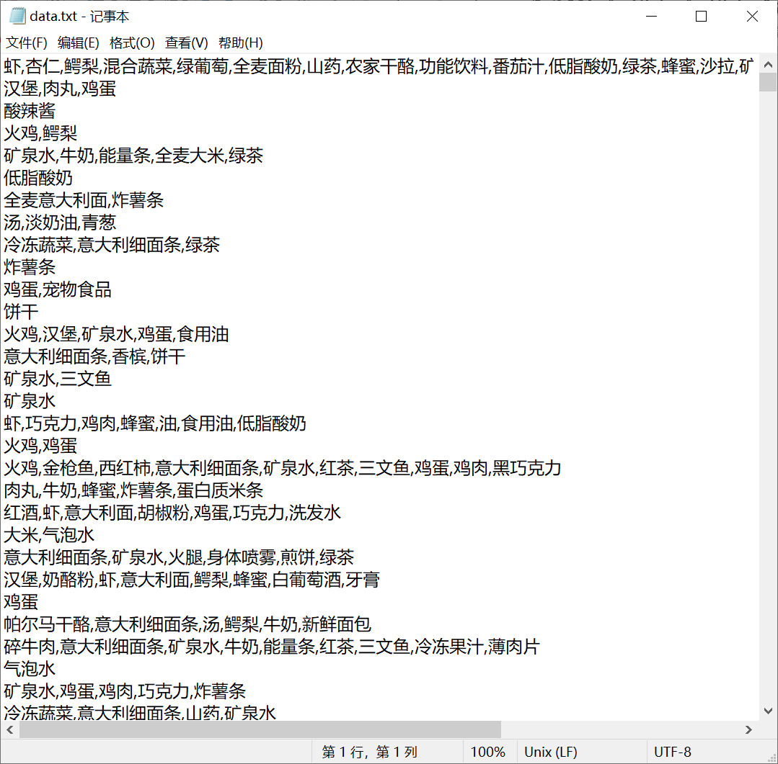
第二步：数据预处理
将txt文件中的内容读取到一组二维列表中。
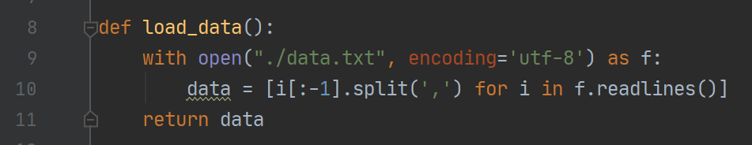
第三步：计算
我选择采用python语言进行实现Apriori算法。Apriori算法原理是首先找出所有的频集，这些项集出现的频繁性至少和预定义的最小支持度一样。然后由频集产生强关联规则，这些规则必须满足最小支持度和最小可信度。然后使用第1步找到的频集产生期望的规则，产生只包含集合的项的所有规则，其中每一条规则的右部只有一项，这里采用的是中规则的定义。一旦这些规则被生成，那么只有那些大于用户给定的最小可信度的规则才被留下来。
测试采用的最小支持度为0.05，置信度为0.3
具体代码已在附件中列出，代码语言为python。
程序输入：

代码运行结果:
频繁项集:
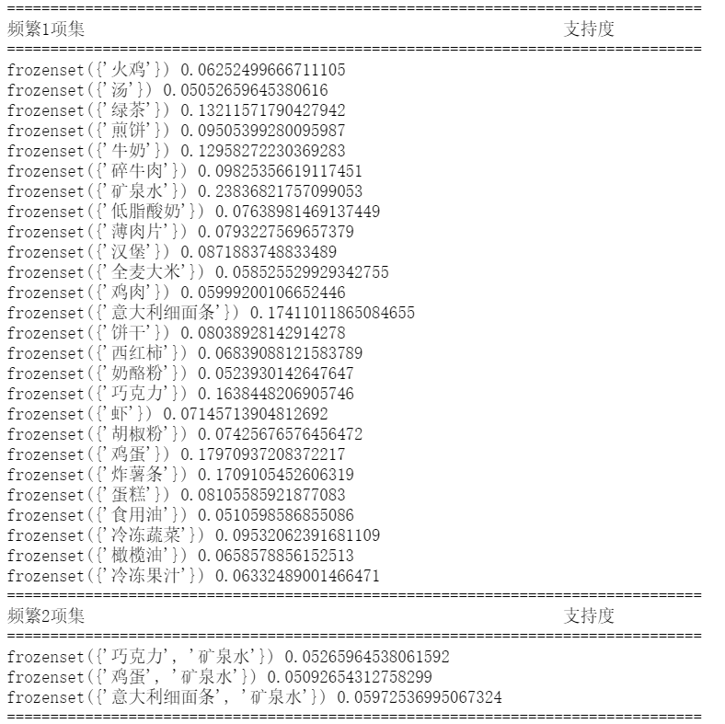

关联规则：
